Cahier des prescriptions spéciales (CPS)

Fourniture et pose de matériel pour deux pépinières de production et multiplication des semences autochtones

Projet :
Création d’emploi par le verdissement du secteur de transport au Maroc

PN :
12.1003.8-428-01

Table des matières
1. CONTEXTE 3
2. OBJET DE LA PRESTATION 3
3. CAHIER DES PRESCRIPTIONS TECHNIQUES 3
3.1 Lot N°1 : Equipement de la pépinière pilote dans la province de Tétouan 3
3.1.1 Travaux d’équipement d’une serre tunnel ayant une superficie de 171 m² (19m*9m) et une hauteur de 3 m en aération latérale et sur la toiture de la couverture en polyéthylène déjà existant, en filet d’ombrage et en filet anti-mauvaise herbes 3
3.1.2 Travaux de préparation du sol pour l’installation de charpente métallique pour ombrière 4
3.1.3 Fourniture et pose d’une charpente métallique pour ombrière d’une superficie de 71.5 m² (longueur de 11 m et largeur de 6.5 m, hauteur de 3 m) 4
3.1.4 Fourniture et installation de matériel de liaison bassin-station de tête 6
3.1.5 Fourniture et installation du système d’irrigation pour la serre 7
3.1.6 Fourniture et installation du système d’irrigation pour l’ombrière 8
3.1.7 Fourniture de matériels de multiplication de plants en pépinière 9
3.2 Lot N°2 : Réaménagement et équipement de la pépinière pilote dans la province de Beni Mellal 10
3.2.1 Travaux de préparation du sol pour l’installation de serre et de charpente métallique pour ombrière 10
3.2.2 Fourniture et installation d’une serre d’une superficie de 108 m² (12*9*3,5m) avec aération latérales et sur la toiture 10
3.2.3 Fourniture et pose d’une charpente métallique pour ombrière d’une superficie de 208 m² (longueur 16 m, largeur de 13 m et hauteur de 3 m) 12
3.2.4 Fourniture et installation d’un bassin de stockage d’eau d’irrigation 13
3.2.6 Fourniture et installation du système d’irrigation pour la serre 14
3.2.7 Fourniture et installation du système d’irrigation pour l’ombrière 15
3.2.8 Matériel et outillage de multiplication de plants 17
3.2.9 Réaménagement de deux serres existantes de 25 m*9m 18
4. LIEU ET DÉLAI D’EXÉCUTION 19
5.CONDITIONS DE PAIEMENT 19

1. CONTEXTE
Le projet DeveloPPP, financé par le Ministère fédéral allemand de la Coopération économique et du Développement (BMZ), avec les trois partenaires la Société Nationale des Autoroutes du Maroc, IPROconsult et la GIZ, a pour objectif : « Des approches innovantes pour intégrer la population rurale dans une chaîne de valeur nouvellement développée et adaptée au climat contribueront à la création d'emplois et à l'augmentation des revenus ».
Le projet est scindé en 4 workpackage qui sont :
Workpackage 1 : Mise en place d’un système de gestion des risques pour évaluer les risques d’inondation, de fortes précipitations et les risques d’érosions des sols par ruissellement sur l’infrastructure routière et pour identifier les zones qui doivent être protégées par mesures végétatives antiérosives
Le workpackage 2 : Développement d'une nouvelle chaîne de valeur inclusive : "Espèces végétales autochtones pour la protection et la stabilisation de l'infrastructure de transport", intégrant la population rurale à proximité des autoroutes
Le workpackage 3 : Renforcement des capacités des acteurs tout au long de la CV pour initier la création d’emplois durables et appuyer l’amélioration des revenus de la population rurale
Le workpackage 4 : Apprentissage et innovation
Ce projet vise à utiliser plus efficacement et durablement les semences de plantes autochtones dans la stabilisation des talus autoroutiers avec la prise en compte des différents enjeux de renforcement de capacités des populations riveraines des autoroutes.

2. OBJET DE LA PRESTATION
L’objectif global consiste à l’initiation et le renforcement des capacités des ouvriers(ères) bénéficiaires à la production et multiplication des semences autochtones destinées au traitement biologique des talus autoroutiers et la lutte contre l’érosion.
L’objectif spécifique consiste au réaménagement et équipement de deux pépinières pilotes dans les régions suivantes :
- Tanger-Tétouan-Al Hoceima
- Béni Mellal-Khénifra
Les pépinières à réaménager et à équiper ont pour objectif la production des semences autochtones pré-collectées. Les plants produits sont destinés aux traitements des talus des autoroutes dans les régions de réalisation du projet.

3. CAHIER DES PRESCRIPTIONS TECHNIQUES

3.1 Lot N°1 : Equipement de la pépinière pilote dans la province de Tétouan

3.1.1 Travaux d’équipement d’une serre tunnel ayant une superficie de 171 m² (19m*9m) et une hauteur de 3 m en aération latérale et sur la toiture de la couverture en polyéthylène déjà existant, en filet d’ombrage et en filet anti-mauvaise herbes

Pour une serre déjà existante au niveau de la pépinière pilote du projet dans la province de Tétouan, le prestataire de ce marché est appelé à réaliser les prestations suivantes :
3.1.1.a/ La fourniture et l’installation de 350m² de filet d'ombrage de 75%, couleur verte
3.1.1.b/ La fourniture et l’installation de 180m² d’un filet anti-mauvaise herbe en géotextile d’un diamètre de 1 à 1,5 cm qui pèse entre 90 à 100g/m² à fixer par agrafe métalliques avec pointes biseautées

3.1.2 Travaux de préparation du sol pour l’installation de charpente métallique pour ombrière
Avant l’installation de l’ombrière, le prestataire de ce marché procédera aux travaux de préparation de terrain et ceci concerne le nivellement selon la nature du terrain et la confection de canaux ou voie de drainage et d’évacuation d’eau de pluie.

3.1.3 Fourniture et pose d’une charpente métallique pour ombrière d’une superficie de 71.5 m² (longueur de 11 m et largeur de 6.5 m, hauteur de 3 m)
Le prestataire de ce marché est appelé à réaliser les missions suivantes :
3.1.3.a/ Fourniture et installation de 4 poteaux de profilage en tube d'acier galvanisé de 3,5 m de longueur, 3 pouces de diamètre et 2mm d'épaisseur ancrés de 0,5 m dans un massif en béton sur un trou de 50cm*50 cm*60 cm
3.1.3.b/ Fourniture et installation de toiture de la charpente constituée de 3 barres horizontales en tube d'acier galvanisé espacés de 4,5 m d'une longueur de 11 m, de 1 pouces de diamètre et 1,5 mm d'épaisseur
3.1.3.c/ Fourniture et installation de toiture de la charpente constituée de 4 barres verticales en tube d'acier galvanisé d'une longueur de 9m, de 1 pouces de diamètre et 1,5 mm d'épaisseur
3.1.3.d/ Fourniture et installation de 8 renforts poteaux en tube d'acier galvanisé d'une longueur de plus ou égale à 1.5m, de 1 pouces de diamètre et 1.5 mm d'épaisseur
3.1.3.e/ Fourniture et installation de 8 barres centrales de profilage en tube d'acier galvanisé de 3,5 m de longueur, de 2,5 pouces de diamètre et 2 mm d'épaisseur soudés sur les barres de la toiture, espacés de 3 m et formant un cadrage de plus de 9m² sur les façades latérales et 13,5 m² avec les poteaux de profilage. Ils seront ancrés de 0,5 m dans un massif en béton sur un trous de 50cm*50 cm*60
3.1.3.f/ Fourniture et installation de 4 lignes horizontales de fils de fer galvanisé N°21 équipés de tendeurs, une ligne sur chaque façade frontale de la serre et 2 lignes sur la toiture. Les lignes sont espacées de 1,5 m
3.1.3.g/ Fourniture et installation de 8 lignes verticales de fils de fer galvanisé N°21 équipés de tendeurs, une ligne sur chaque façade latérale de la serre, et 6 lignes sur la toiture. Ils doivent être espacés de 1 m ou plus
3.1.3.h/ Fourniture et installation de 200 m² filet d'ombrage de 75% de couleur noir
3.1.3.i/ Fourniture et l’installation de 80 m² d’un filet anti-mauvaise en géotextile d’un diamètre de 1 à 2 cm et pèse entre 90 à 110g/m² à fixer par agrafe métalliques avec pointes biseautées
3.1.3.j/ Fourniture et installation d'une porte de 2m de hauteur et 1m 80 de largeur. Le cadre de la porte est fait d’une barre en fer galvanisé d’une épaisseur de 1,5 mm et le fond de la porte est fait d’un filet d’ombrage de 75% de couleur noire.

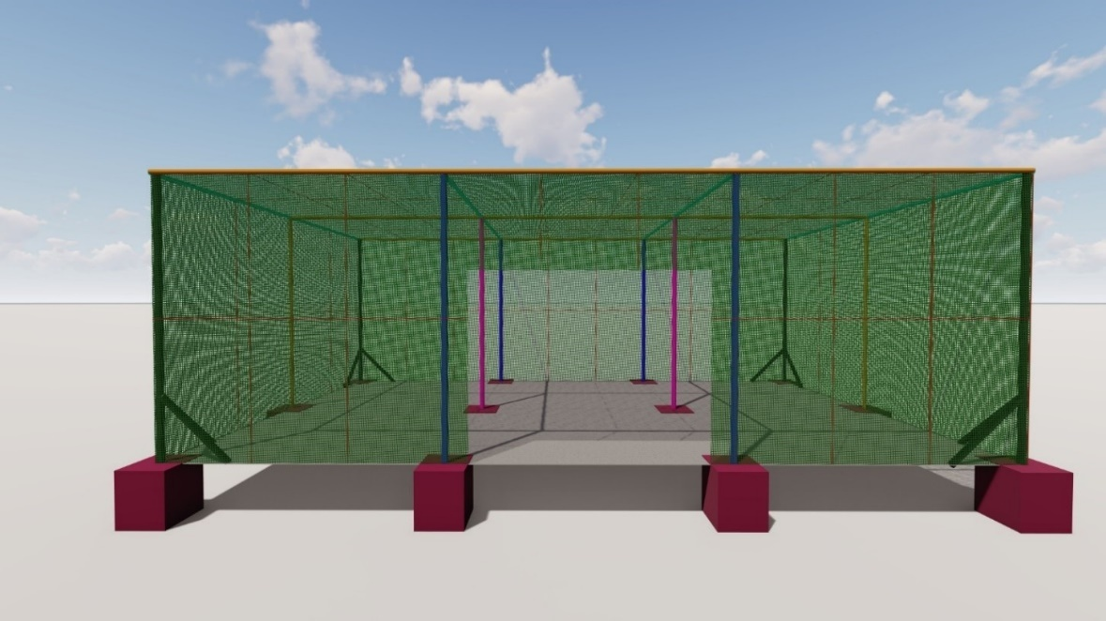

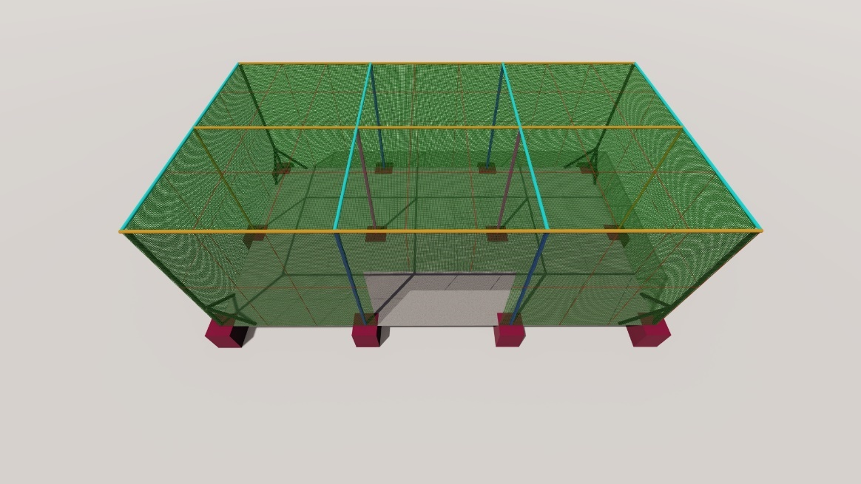

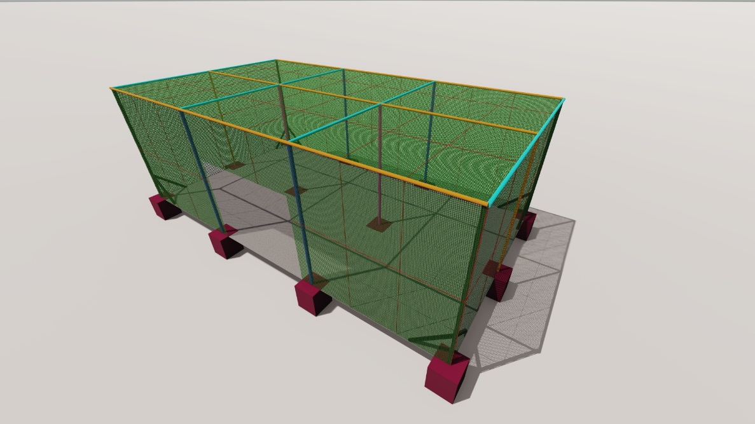

Légende
Poteaux de profilage munis de renforts de poteaux
Barres horizontales de toiture
Barres verticales de toiture
Barres centrales intérieures de profilage
Barres centrales extérieures de profilage
Lignes de fils de fer N°21
Porte
Massif en béton
Plan 3D de l’ombrière 11m*6,5m*3m

3.1.4 Fourniture et installation de matériel de liaison bassin-station de tête
Le prestataire de ce marché doit fournir et installer les équipements, les raccords et les accessoires complets d’une station de tête dont les éléments suivants :
3.1.4.a/ Un filtre à disque 2"
3.1.4.b/ Pompe de 63 mm de diamètre avec ballon et tableau de commande et munie des accessoires nécessaires pour canaliser l’eau d’irrigation depuis le bassin au réseau d’irrigation de la serre et de l’ombrière (le bassin est déjà installé au niveau de la pépinière et ayant un volume de 14m3 fabriqué en béton).
3.1.4.c/ Un manomètre 4 kg
3.1.4.d/ Un compteur d'eau Ø 63x2+ACC
3.1.4.e/ Une purge d'air 1"
3.1.4.f/ Une colle 1 KG (quantité 2)
3.1.4.g/ 8 m de canalisation principale en tube PVC 10 Bars et 63 mm de diamètre liant la pompe et le filtre à disque avec bassin
3.1.4.h/ Un vanne PVC Ø 63
3.1.4.i/ Une bride et porte bride Ø 63
Divers accessoires
3.1.4.j/ 2 Manchons mixtes Ø 63x2"
3.1.4.k/ 2 Réductions en PVC de diamètre de 63/50
3.1.4.l/ Un rouleau Téflon
3.1.4.m/ CPEC PE Ø 63
3.1.4.n/ Un manchon anti-vibreur Ø 63
3.1.4.o/ Un Embout mal Ø63x50x2"
3.1.4.p/ Un coude 90° Ø 63
3.1.4.q/ Un coude 45° Ø 63
3.1.4.r/ Clapet de pied de crépine

3.1.5 Fourniture et installation du système d’irrigation pour la serre

Le prestataire de ce marché est appelé à réaliser les missions suivantes :

3.1.5.1. Conduite principale et secondaire

3.1.5.1.a/ Fourniture et installation de 6 portes rampes principales de 50 mm de diamètre et 6 bars
3.1.5.1.b/ Fourniture et installation de vanne PVC de diamètre de 50 mm
3.1.5.1.c/ Fourniture et installation de 24 m de porte rampe secondaire en tube PVC souterraine 32 mm de diamètre et 6 bars sortant de la porte rampe principale dans un regard d'irrigation enterré
3.1.5.1.d/ Fourniture et installation de vanne PVC de diamètre de 32 mm
3.1.5.2. Divers accessoires
3.1.5.2.a/ Fourniture et installation de 2 réductions en PVC de diamètre de 50/32
3.1.5.2.b/ Fourniture et installation de 2 coudes 90° de diamètre 50 mm
3.1.5.2.c/ Fourniture et installation de 2 coudes 45° de diamètre 50 mm
3.1.5.2.d/ Fourniture et installation de coude 90° de diamètre 32 mm
3.1.5.2.e/ Fourniture et installation de purge d'air de 1"
3.1.5.2.f/ Fourniture et installation d’un TE 50
3.1.5.2.g/ Fourniture et installation D’un TE 32
3.1.5.2.h/ Fourniture et installation de 2 embouts males Ø32x50x1"
3.1.5.2.i/ Fourniture et installation d’un collier plastique de serrage
3.1.5.3. Conduite de décharge
3.1.5.3.a/ Fourniture et installation de 150m de canalisation de rampe en PE PN6 de diamètre de 17 ou 20 mm fixées sur des poteaux en tube galvanisé
3.1.5.3.b/ Fourniture et installation de 70 brumisateurs de 35l/h à 2 bars
3.1.5.3.c/ Fourniture et installation de 14 départs avec joint 17 ou 20 mm
3.1.5.3.d/ Fourniture et installation de 14 jonctions de 17 ou 20 mm
3.1.5.3.e/ Fourniture et installation de 14 coudes PE Ø 17 ou 20
3.1.5.3.f/ Fourniture et installation de 14 anneaux fins de ligne Ø 17 ou 20 mm
3.1.5.3.g/ Fourniture et installation de 14 vannes purge de diamètre de 17 ou 20 mm
3.1.5.3.h/ Fourniture et installation de 150 m de fils de fer galvanisé de 4 mm pour la fixation des rampes
3.1.5.3.i/ Fourniture et installation de 14 vannes rampe de diamètre de 17 ou 20 mm
3.1.5.4 Système de fixation des rampes
- Les rampes seront fixées contre les arceaux par les fils de fer galvanisé de 4 mm et soulevés d’une hauteur de 1m70
- Chaque rampe porte 6 brumisateurs qui y sont fixés tous les 1.34 m.
- Les rampes prennent départ des portes rampes secondaires, chacune a entre 11 et 13 m de longueur et espacées de 2.5 m. Les rampes traversent la serre linéairement sur les fils de fer suivant le sens des arceaux.
- Chaque rampe est munie de vanne rampe et vanne purge

3.1.6 Fourniture et installation du système d’irrigation pour l’ombrière

Le prestataire de ce marché est appelé à réaliser les missions suivantes :

3.1.6.1. Conduite principale et secondaire

3.1.6.1.a/ Fourniture et installation de 10m de porte rampe principale en tube PVC de 50 mm de diamètre et 6 bars
3.1.6.1.b/ Fourniture et installation d’une vanne PVC de diamètre de 50 mm
3.1.6.1.c/ Fourniture et installation de deux porte rampe secondaire souterraine en tube PVC (18 m) de 32 mm de diamètre et 6 bars sortant de la porte rampe principale dans un regard d'irrigation enterré
3.1.6.1.d/ Fourniture et installation de vanne PVC de diamètre de 32 mm
3.1.6.2. Divers accessoires
3.1.6.2.a/ Fourniture et installation de 2 réductions en PVC de diamètre de 50/32
3.1.6.2.b/ Fourniture et installation de 2 coudes 90° de diamètre 50 mm
3.1.6.2.c/ Fourniture et installation de 3 coudes 45° de diamètre 50 mm
3.1.6.2.d/ Fourniture et installation de coude 90° de diamètre 32 mm
3.1.6.2.e/ Fourniture et installation de purge d'air de 1"
3.1.6.2.f/ Fourniture et installation d’un TE 50
3.1.6.2.g/ Fourniture et installation D’un TE 32
3.1.6.2.h/ Fourniture et installation de 2 embouts males Ø32x50x1"
3.1.6.2.i/ Fourniture et installation de 100 colliers plastique de serrage
3.1.6.3. Conduite de décharge
3.1.6.3.a/ Fourniture et installation de 40 m de canalisation de rampe en PE PN6 de diamètre de 17 ou 20 mm fixées sur des poteaux en tube galvanisé
3.1.6.3.b/ Fourniture et installation de 36 brumisateurs de 35l/h à 2 bars
3.1.6.3.c/ Fourniture et installation de 10 départs avec joint 17 ou 20 mm
3.1.6.3.d/ Fourniture et installation de 10 jonctions 17 ou 20 mm
3.1.6.3.e/ Fourniture et installation de 10 coudes PE Ø 17 ou 20
3.1.6.3.f/ Fourniture et installation de 10 anneaux fins de ligne Ø 20 mm
3.1.6.3.g/ Fourniture et installation de 10 mini vanne de diamètre de 17 ou 20 mm
3.1.6.4. Système de fixation des rampes
- Les rampes seront fixées sur des supports en fer par des clips en fils de fer de 4 mm.
- Les supports en fer seront de 70 cm de hauteur, 5 mm d’épaisseur et enterrés dans un massif en béton sur un trous de 40 cm de profondeur et espacées de 2 m sur le même bloc.
- Chaque rampe porte 3 brumisateurs qui y seront fixés tous les 1.34 m sur les fils de fer galvanisé de 4 mm et soulevés par les supports en fer.
- Les rampes prennent départ des portes rampes secondaires, chacune a 4 m de longueur et espacées de 1.5 m.
- Chaque rampe est munie de vanne rampe et vanne purge

3.1.7 Fourniture de matériels de multiplication de plants en pépinière

Le matériel requis pour la pépinière du lot N°1 comporte le matériel et les outils nécessaire pour le travail quotidien des ouvrières et ceci comportera les éléments suivants :
3.1.7.a/ 200 Etiquettes en plastique de 13 cm de longueur avec embout en flèche pour le marquage des semis et plants
3.1.7.b/ 20 Sacs de 25 kg en papier Kraft pour le stockage de semences
3.1.7.c/ 50 Boites hermétiques de différentes capacités en plastique pour le stockage des semences
3.1.7.d/ 15 Kg de sacs en polyéthylène de différentes capacités 3L et 6L pour la transplantation
3.1.7.e/ 150 Plaques alvéolées rigides de 77, 40 et 24 alvéoles
3.1.7.f/ 20 Kg de compost commercial mature et riche en matière organique (entre 25 et 30%), le compost doit être issu entièrement des déchets organiques et sa traçabilité (origine de la matière première) doit être précisées.
3.1.7.g/ 15 m³ de terre sableuse provenant de charbonnière exempte de résidus grossiers de charbon de bois ou de rivière
3.1.7.h/ 15 m³ de terre végétale provenant de la forêt, riche en humus, contenant une certaine proportion d’argile (10 à 20%), non caillouteux et dépourvu des mauvaises herbes et pathogènes tellurique
3.1.7.i/ 15 tamis ronds manuels en bois et fond en fils de fer servent pour la séparation de semences des débris végétaux. Les mailles des tamis doivent être de différents calibres (similaires au tamis des céréales)

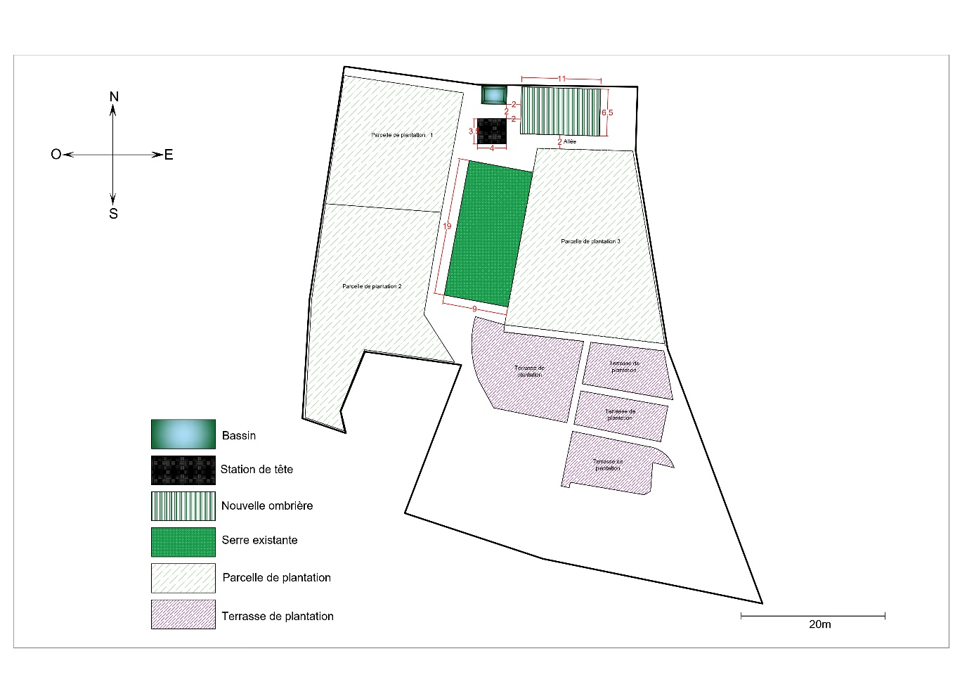
Plan de la pépinière de Tétouan

3.2 Lot N°2 : Réaménagement et équipement de la pépinière pilote dans la province de Beni Mellal

3.2.1 Travaux de préparation du sol pour l’installation de serre et de charpente métallique pour ombrière
Avant l’installation de la pépinière, le prestataire de ce marché procédera aux travaux de préparation de terrain avant la pose de la serre et de la charpentière métallique pour l’ombrière. Le travail à réaliser est principalement le nivellement de terrain et la confection de canaux ou voie de drainage et d’évacuation d’eau de pluie.

3.2.2 Fourniture et installation d’une serre d’une superficie de 108 m² (12*9*3,5m) avec aération latérales et sur la toiture
Le prestataire de ce marché est appelé à réaliser les missions suivantes :
3.2.2.a/ Fourniture et installation de 5 arceaux en tube galvanisé de 60 mm de diamètre, de 2 mm d'épaisseur et de 10,8 m de longueur et d'une hauteur de 2,5 m espacés de 3 m.
3.2.2.b/ Fourniture et installation de 10 poteaux de profilage en tube d'acier galvanisé de 60 mm de diamètre, de 2 mm d'épaisseur et de 2 m de longueur. Les poteaux seront ancrés de 0,5 m dans un massif en béton sur un trou de 50cm*50 cm*60 cm.
3.2.2.c/ Installation de 3 pannes de toiture de diamètre de 35 mm, d'une épaisseur de 1,5 mm et d'une longueur de 12 m.
3.2.2.d/ Fourniture et installation de 4 renforts poteau-arc de diamètre 35 mm et d'une épaisseur de 1.5 mm et d'une longueur de plus de 3 m.
3.2.2.e/ Fourniture et installation de 6 poteaux frontaux (3 poteaux sur chaque façade frontale) liés perpendiculairement aux pannes de toiture de diamètre de 35 mm, d'une épaisseur de 1,5 mm et d'une longueur de plus ou égale à 2,5 m.
3.2.2.f/ Fourniture et installation de 10 lignes longitudinales de fils de fer galvanisé N°21 équipés de tendeurs allant depuis les façades frontales de la serre et passant par la toiture. Ils seront espacés de 1 m formant le toit de la charpente.
3.2.2.g/ Fourniture et installation de 12 lignes transversales de fils de fer galvanisé N°21 équipés de tendeurs allant depuis les façades latérales de la serre et passant par la toiture perpendiculairement aux pannes de la toiture formant un cadrage de plus de 1 m² avec les lignes longitudinales de fil de fer.
3.2.2.h/ Fourniture et installation de 260 m² de filet d'ombrage de 75% de couleur verte.
3.2.2.i/ Fourniture et installation de deux portes de serre de 2 m de longueur et 1,5 m de largeur, une porte sur chaque façade latérale. Le cadre de la porte est fait d’une barre en fer galvanisé d’une épaisseur de 1,5 m et le fond de la porte est fait de couverture en plastique de serre de 220 microns en polyéthylène.
3.2.2.j/ Fourniture et installation de 260 m³ de plastique de couverture de serre de 220 microns en polyéthylène avec des ouverture latérale pour la ventilation (dans la saison de climat très chaud).
3.2.2.k/ Fourniture et installation de 115 m² de filet anti-mauvaise herbe en géotextile d’un diamètre de 1 à 2 cm et pèse entre 90 à 100g/m² à fixer par agrafe métalliques avec pointes biseautées

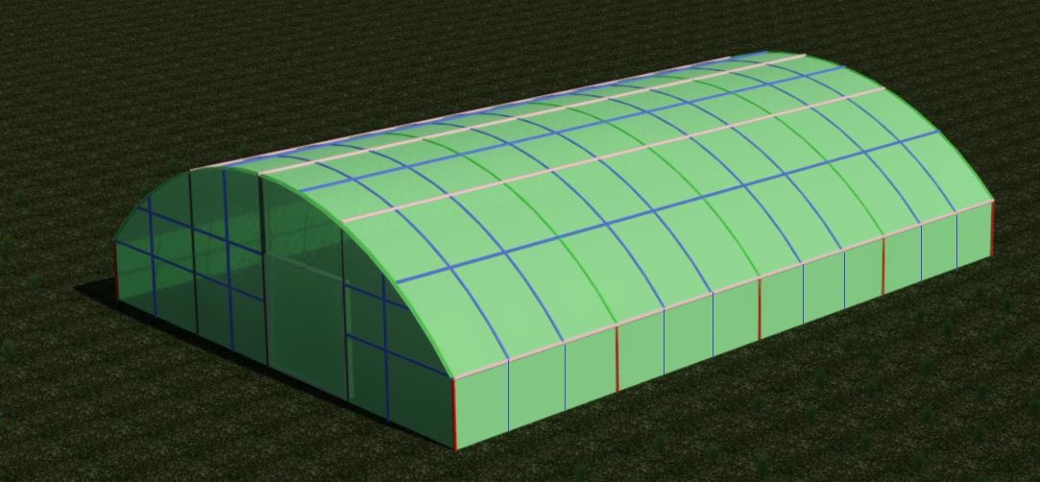
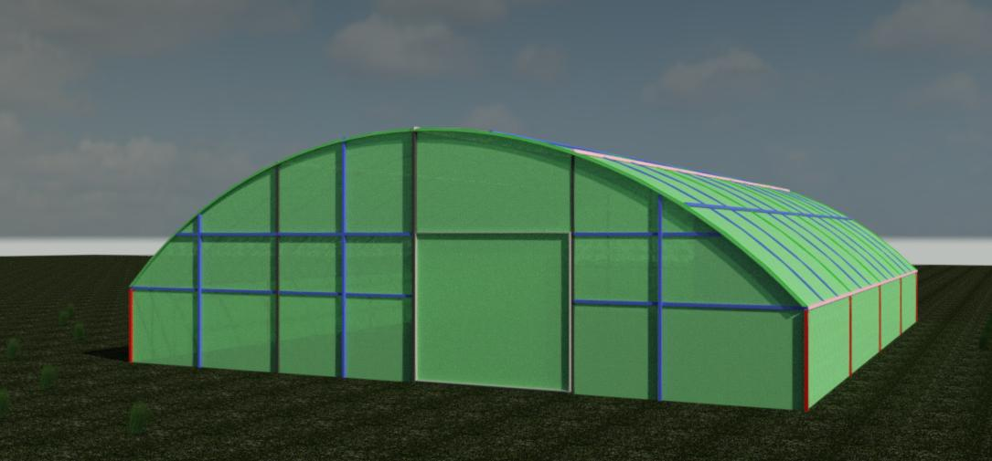
Plan 3D de la serre delta 9 d’une superficie de 108 m² (12*9*3,5m)

3.2.3 Fourniture et pose d’une charpente métallique pour ombrière d’une superficie de 208 m² (longueur 16 m, largeur de 13 m et hauteur de 3 m)
Le prestataire de ce marché fournira et installera les équipements et les accessoires suivants :
3.2.3.a/ 4 poteaux de profilage en tube d'acier galvanisé de 3,5 m de longueur, 3 pouces de diamètre et 2mm d'épaisseur ancrés de 0,5 m dans un massif en béton sur un trou de 50cm*50 cm*60 cm
3.2.3.b/ 4 Toitures de la charpente constituée de 4 barres horizontales en tube d'acier galvanisé espacés de 5,33 m d'une longueur de 13 m, de 1 pouces de diamètre et 1,5 mm d'épaisseur
3.2.3.c/ 4 Toitures de la charpente constituée de 4 barres verticales en tube d'acier galvanisé d'une longueur de 16 m, de 1 pouces de diamètre et 1,5 mm d'épaisseur et espacés de plus de 4,33 m. Les barres verticaux et horizontaux forment un cadrage de plus de 22 m²
3.2.3.d/ 8 renforts poteaux en tube d'acier galvanisé d'une longueur de plus ou égale à 1.5m, de 1 pouces de diamètre et 1.5 mm d'épaisseur
3.2.3.e/ 16 barres centrales de profilage en tube d'acier galvanisé de 3,5 m de longueur, de 2,5 pouces de diamètre soudés sur les barres de la toiture, espacés de 4 m et formant un cadrage de plus de 16m². Ils seront ancrés de 0,5 m dans un massif en béton sur un trou de 50cm*50 cm*60 cm
3.2.3.f/ 6 lignes horizontales de fils de fer galvanisé N°21 équipés de tendeurs allant depuis les façades latérales de la serre et passant par la toiture. Ils seront espacés de 1,77 m des côtés des barres horizontales
3.2.3.g/ 6 lignes verticales de fils de fer galvanisé N°21 équipés de tendeurs, allant depuis les façades frontales de la serre et passant par la toiture, ils doivent être espacés de 1,44 m des côtés des barres verticales.
3.2.3.h/ 366 m² de Filet d'ombrage de 75% de couleur noire
3.2.3.i/ 215 m² de Filet anti-mauvaise herbe doit être fait en géotextile de 1 à 2 cm et pèse entre 90 à 110g/m² à fixer par agrafe métalliques avec pointes biseautées
3.2.3.j/ 2 portes de l’ombrière d’une hauteur de 2 m et 1.80 de largeur. Le cadre de la porte est fait d'une barre en fer galvanisé d'une épaisseur de 1,5 mm et le fond de la porte est fait d'un filet d'ombrage de 75% de couleur noir.

3.2.4 Fourniture et installation d’un bassin de stockage d’eau d’irrigation
Le prestataire de ce marché doit fournir et installer un bassin de 9m*6m* 2.5 m équipé d’une géomembrane homogène de polychlorure de vinyle plastifié (PVC-P), avec résistance aux intempéries, de 1,2 mm d'épaisseur, couleur gris, avec une densité de plus de 1000 kg/m³. La géomembrane est placée sans adhérer au support sur géotextile non tissé composé de fibres de polypropylène.
3.2.5 Fourniture et installation d’une station de tête
Le prestataire de ce marché doit fournir et installer les équipements, les raccords et les accessoires complets de la station de tête et de sa liaison avec le bassin. Une pompe d’un débit de 0.75 m³/heure existe déjà sur place.
3.2.5.1. Connexion puits-bassin
3.2.5.1.a/ Un coude 90° Ø 63
3.2.5.1.b/ Un coude 45° Ø 63
3.2.5.1.c/ Une bride et porte Bride Ø 63
3.2.5.1.d/ 10 m de tube PVC Ø 63
3.2.5.2. Station de tête
3.2.5.2.a/ Un filtre à disque 2"
3.2.5.2.b/ Pompe de 63 mm de diamètre avec ballon et tableau de commande et munie des accessoires nécessaires pour canaliser l’eau d’irrigation depuis le bassin au réseau d’irrigation de la serre et de l’ombrière. La pépinière est équipée d’un puits et d’une pompe émergée.
3.2.5.2.c/ Un manomètre 4 kg
3.2.5.2.d/ Un compteur d'eau Ø 63
3.2.5.2.e/ Une purge d'air 1"
3.2.5.2.f/ Colle 1 KG (quantité 2)
3.2.5.2.g/ 10 m de canalisation principale en tube PVC 10 Bars et 63 mm de diamètre liant la pompe et le filtre à disque avec le bassin
3.2.5.2.h/ Une vanne PVC Ø 63
3.2.5.2.i/ Bride et porte bride Ø 63
3.2.5.3. Divers accessoires de connexion bassin-station de tête
3.2.5.3.a/ Un clapet de pied de crépine
3.2.5.3.b/ Un flotteur
3.2.5.3.c/ Un manchon anti-vibreur Ø 63
3.2.5.3.d/ Un coude 90° Ø 63
3.2.5.3.e/ Un coude 45° Ø 63
3.2.5.3.f/ 2 manchons mixtes Ø 63*2"
3.2.5.3.g/ CPEC Ø 63
3.2.5.3h/ Embout mal Ø 63x50x2"
3.2.5.3.i/ Réduction en PVC 63/50

3.2.6 Fourniture et installation du système d’irrigation pour la serre

Le prestataire de ce marché est appelé à réaliser les missions suivantes :

3.2.6.1. Conduite principale et secondaire
3.2.6.1.a/ Fourniture et installation de 12 m de porte rampe principale de 50 mm de diamètre
3.2.6.1.b/ Fourniture et installation d’une vanne PVC de diamètre de 50 mm
3.2.6.1.c/ Fourniture et installation de 14 m de porte rampe secondaire souterraine 32 mm de diamètre et 6 bars sortant de la porte rampe principale dans un regard d'irrigation enterré
3.2.6.1.d/ Fourniture et installation d’une vanne PVC de diamètre de 32 mm
3.2.6.2. Divers accessoires
3.2.6.2.a/ Fourniture et installation de réduction en PVC de diamètre de 50/32
3.2.6.2.b/ Fourniture et installation de coude 90° de diamètre 50 mm
3.2.6.2.c/ Fourniture et installation de coude 90° de diamètre 32 mm
3.2.6.2.d/ Fourniture et installation d’un coude 45° de diamètre 50 mm
3.2.6.2.e/ Fourniture et installation de purge d'air de 1"
3.2.6.2.f/ Fourniture et installation d’un TE 50
3.2.6.2.g/ Fourniture et installation d’un TE 32
3.2.6.2.h/ Fourniture et installation de 8 embouts males Ø32x50x1"
3.2.6.2.i/ Fourniture et installation de 100 colliers plastiques de serrage
3.2.6.3. Conduite de décharge
3.2.6.3.a/ Fourniture et installation de 85 m canalisation de rampe en PE PN6 de diamètre de 17 ou 20 mm fixées sur des fils de fer galvanisé
3.2.6.3.b/ Fourniture et installation de 50 brumisateurs de 35l/h à 2 bars
3.2.6.3.c/ Fourniture et installation de 8 départs avec joint 17 ou 20 mm
3.2.6.3.d/ Fourniture et installation de 8 jonctions 17 ou 20 mm
3.2.6.3.e/ Fourniture et installation de 8 coudes PE Ø 17 ou 20
3.2.6.3.f/ Fourniture et installation de 8 anneaux fin de ligne Ø 17 ou 20 mm
3.2.6.3.g/ Fourniture et installation de 8 vanne purge de diamètre de 17 ou 20 mm
3.2.6.3.h/ Fourniture et installation de 8 vannes rampe de diamètre de 17 ou 20 mm
3.2.6.3.i/ Fourniture et installation de 3kg de fils de fer galvanisé de 4 mm de fixation des rampes
3.2.6.4. Système de fixation des rampes
- Fourniture et installation de 60 systèmes de fixation de rampes. Les rampes seront fixées contre les arceaux par des fils de fer galvanisé de 4 mm et soulevés d’une hauteur de 1m70.
- Chaque rampe porte 6 brumisateurs qui y sont fixés tous les 1.34 m.
- Les rampes prennent départ des portes rampes secondaires, chacune a entre 11 et 13 m de longueur et espacées de 1.5 m. Les rampes traversent la serre linéairement sur les fils de fer suivant le sens des arceaux.
- Les rampes sont munies de vanne rampe et vanne purge

3.2.7 Fourniture et installation du système d’irrigation pour l’ombrière

Le prestataire de ce marché est appelé à fournir et installer les équipements suivants :
3.2.7.1 Conduite principale et secondaire

3.2.7.1.a/ Fourniture et installation de 10 m porte rampe principale en tube PVC de 50 mm de diamètre et 6 bars
3.2.7.1.b/ Fourniture et installation de vanne PVC de diamètre de 50 mm
3.2.7.1.c/ Fourniture et installation de deux portes rampe secondaire souterraine (40 m) en tube PVC de 32 mm de diamètre et 6 bars sortant de la porte rampe principale dans un regard d'irrigation enterré
3.2.7.1.d/ Fourniture et installation de vanne PVC de diamètre de 32 mm

3.2.7.2. Divers accessoires

3.2.7.2.a/ Fourniture et installation de réduction en PVC de diamètre de 50/32
3.2.7.2.b/ Fourniture et installation de 2 coudes 45° de diamètre 50 mm
3.2.7.2.c/ Fourniture et installation de coude 90° de diamètre 50 mm
3.2.7.2.d/ Fourniture et installation de 2 coudes 90° de diamètre 32 mm
3.2.7.2.e/ Fourniture et installation d’une purge d'air de 1"
3.2.7.2.f/ Fourniture et installation d’un TE 50
3.2.7.2.g/ Fourniture et installation D’un TE 32
3.2.7.2.h/ Fourniture et installation de 2 embouts males Ø32x50x1"
3.2.7.2.i/ Fourniture et installation de 100 colliers plastique de serrage
3.2.7.3. Conduite de décharge
3.2.7.3.a/ Fourniture et installation de 40 m de canalisation de rampe en PE PN6 de diamètre de 17 ou 20 mm fixées sur des poteaux en tube galvanisé
3.2.7.3.b/ Fourniture et installation de 85 brumisateurs de 35l/h à 2 bars
3.2.7.3.c/ Fourniture et installation de 20 départs avec joint 17 ou 20 mm
3.2.7.3.d/ Fourniture et installation de 20 jonctions 17 ou 20 mm
3.2.7.3.e/ Fourniture et installation de 20 coudes PE Ø 17 ou 20
3.2.7.3.f/ Fourniture et installation de 20 anneaux fins de ligne Ø 17 ou 20 mm
3.2.7.3.g/ Fourniture et installation de 20 mini vanne de diamètre de 17 ou 20 mm
3.2.7.4. Système de fixation des rampes
- Fourniture et installation de 60 supports de fixation de rampes. Les rampes seront fixées sur des supports en fer par des clips en fils de fer de 4 mm.
- Les supports en fer seront de 70 cm de hauteur, 5 mm d’épaisseur et enterrés dans un massif en béton sur un trous de 40 cm de profondeur et espacées de 2 m sur le même bloc.
- Chaque rampe porte 2 brumisateurs qui y seront fixés tous les 1.34 m sur les fils de fer galvanisé de 4 mm et soulevés par les supports en fer.
- Les rampes prennent départ des portes rampes secondaires, chacune a 2.5 m de longueur et espacées de 1.5 m.
- Les rampes sont munies de vanne rampe et vanne purge

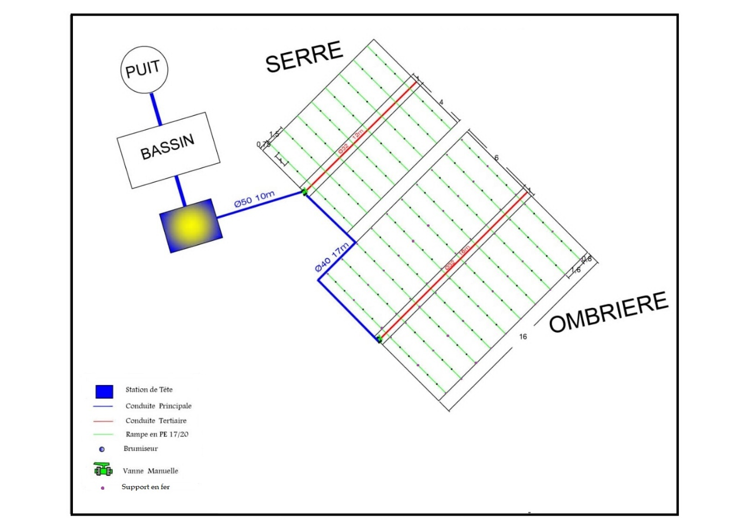
Dimensionnement du réseau d’irrigation

3.2.8 Matériel et outillage de multiplication de plants
Le matériel requis pour la pépinière du lot N°2 comporte le matériel et les outils nécessaire pour le travail quotidien des ouvrières et ceci comportera les éléments suivants :
3.2.8.a/ 200 Etiquettes en plastique de 13 cm de longueur avec embout en flèche pour le marquage de semis et plants
3.2.8.b/ 20 Sacs de 25 kg en papier Kraft pour le stockage de semences
3.2.8.c/ 50 Boite hermétique de différentes capacités en plastique pour le stockage de semences
3.2.8.d/ 15 Kg de Sacs en polyéthylène de différentes capacités 3L et 6L pour la transplantation
3.2.8.e/ 150 Plaques alvéolées rigides de 77, 40 et 24 alvéoles
3.2.8.f/ 15 tamis ronds manuels en bois et fond en fils de fer servent pour la séparation de semences des débris végétaux. Les mailles des tamis doivent être de différents calibres (similaires au tamis des céréales)
3.2.8.g/ 20 Kg de compost commercial mature et riche en matière organique (entre 25 et 30%), le compost doit être issu entièrement des déchets organiques et sa traçabilité (origine de la matière première) doit être précisées.
3.2.8.h/ 15 m³ de terre sableuse provenant de charbonnière exempte de résidus grossiers de charbon de bois ou de rivière
3.2.8.i/ 15 m³ de terre végétale provenant de la forêt, riche en humus, contenant une certaine proportion d’argile (10 à 20%), non caillouteux et dépourvu des mauvaises herbes et pathogènes tellurique

3.2.9 Réaménagement de deux serres existantes de 25 m*9m

Le prestataire de ce marché est appelé à fournir et installer les équipements de renforcement de deux serres de 25 m*9m chacune pour doubler l'ombrière et ajouter des arceaux en tubes en acier galvanisé et les barres de renforcement de la toiture soit :

3.2.9.a/ 4 barres de 25 mètres linéaire en tube d’acier galvanisé de 76.2 mm de diamètre et de 2 mm d'épaisseur pour la toiture à raison de 2 barres pour chaque serre.

3.2.9.b/ 16 arceaux pour chaque serre en tubes en acier galvanisé de 3.5 m de longueur, de 76.2 mm diamètre et de 2 mm d'épaisseur enterrés de 50 cm dans un massif en béton (8 arceaux par serre).

3.2.9.c/ 8 renforts d’arc par serre d’une longueur de plus de 2 m, de diamètre de 35 mm et épaisseur de 1.5mm

3.2.9.d/ 500 m³ de Filet d'ombrage de 75% de couleur noir

3.2.9.e/ Fourniture de 6 étais en acier galvanisé par serre pour soutenir la structure contre le poids de la neige (longueur de 2,7 m et diamètre de 60 mm)

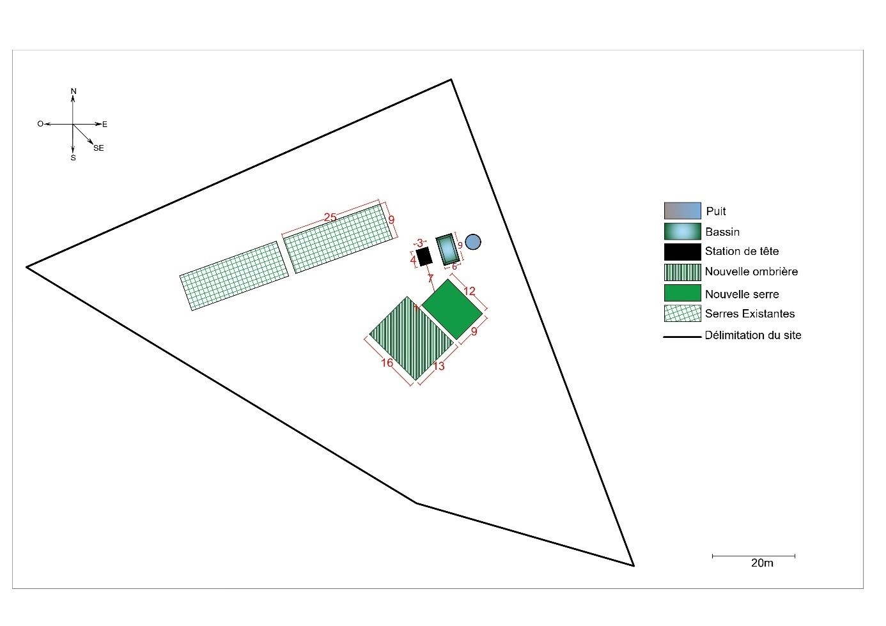
Plan de la pépinière de Béni Mellal

4. LIEU ET DÉLAI D’EXÉCUTION
La prestation se déroulera au niveau des deux régions ciblées dans le projet et s’étalera sur 06 semaines à compter de la date de signature de contrat.

Les travaux ne pourront commencer que lorsque le fournisseur aura livré l’ensemble du matériel demandé, selon les caractéristiques demandées, certifiées par des documents des fabricants et validés par une commission d’expert GIZ. La livraison doit être accompagnée d’un bon de livraison en deux exemplaires, il doit indiquer :

- La date de livraison
- La référence du bon de commande
- L’identification du fournisseur

Les prestations seront exécutées dans les adresses suivantes :

- Province de Béni Mellal : Commune El ksiba, Douar Tizi N’Ait Ouira
- Province de Tétouan : Commune Saddina, Douar Beni Imrane

5.CONDITIONS DE PAIEMENT
La prestation sera prise en charge par le projet DeveloPPP-Green Jobs- ADM-IPRO en TTC.
Le délai de règlement de la facture ne dépasse pas 30 jours calendaires à compter de la date de dépôt de la facture.

REMARQUE :
Les travaux ne pourront commencer que lorsque le fournisseur aura livré l’ensemble du matériel demandé, selon les caractéristiques demandées, certifiées par des documents des fabricants et validés par une commission d’expert GIZ.

